Nummer: | G |  | BETRIEBSANWEISUNG  gem. GefStoffV | Betrieb: | Musterbetrieb
Bearbeitungsstand: |  | 10/23
Arbeitsplatz/Tätigkeitsbereich |  |  | Musterbereich
1. GEFAHRSTOFFBEZEICHNUNG
 | Schweißrauche: Schweißzusätze über 5% Chrom oder Nickel
2. GEFAHREN FÜR MENSCH UND UMWELT
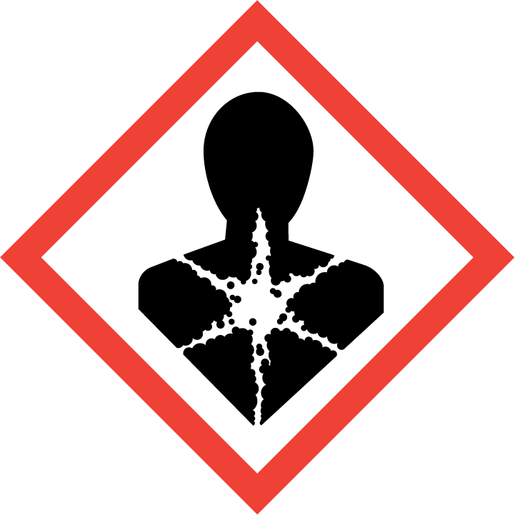  Gefahr | - Chrom (VI)-Verbindungen (Chromate) und Nickel im Schweißrauch wirken sensibilisierend und können Allergien bewirken.  - Bestimmte Chrom- und Nickelverbindungen können in hoher Konzentration im Atemtrakt Krebs hervorrufen.  - Belastung des Atemtrakts durch höhere Schweißrauchkonzentrationen.  - Nickel ist wassergefährdend.
3. SCHUTZMAßNAHMEN UND VERHALTENSREGELN
     | - Absaugung vor Zünden des Brenners einschalten.  - Schweißrauche im Entstehungsbereich absaugen.  - Auf Wirksamkeit der Absaugung achten.  - Schweißrauch im Atembereich: Atemschutzgerät verwenden.  - Schweißerschutzschirm mit Filter gegen die optische Strahlung.  - Schweißerschutzkleidung tragen.  - Nicht rauchen, essen, trinken und schnupfen.  - Täglich Absaugeinrichtung, Schweißgerät und Kabel auf Schäden prüfen (Sicht- und Funktionsprüfung). |  |  |  |  |   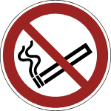
4. VERHALTEN IM GEFAHRFALL
- Bei Ausfall der Absaugeinrichtung sofort Vorgesetzte informieren.
- Beschädigte Absaugschläuche ausbessern lassen, beschädigte elektrische Einrichtungen durch Fachkraft reparieren lassen.
5. ERSTE HILFE
 | - Bei jeder Erste-Hilfe-Maßnahme: Selbstschutz beachten und Rücksprache mit einem Arzt führen.  - Beim Einatmen: An frische Luft bringen. Arzt hinzuziehen  - Ruhe bewahren  - Ersthelfer heranziehen.  Notruf: 112  Durchgeführte Erste – Hilfe – Leistungen immer im Verbandsbuch eintragen.
6. SACHGERECHTE ENTSORGUNG
 | - Abfälle / Filterstäube in speziellen Behältern sammeln und entsorgen. Genaue Angabe
Unterschrift:
Unternehmer/Geschäftsleitung
Datum:
Nächster
Überprüfungstermin:

